L’arazzo: alcune visioni e un progetto
Juan Navarro Baldeweg

L’arazzo

Nel valutare il progetto per la nuova Biblioteca Hertziana, dovendo affrontare il problema del disegno e cercando di muovere i primi passi all’inizio della gara di qualche anno fa, ho pensato, come altre volte, che indipendentemente da quello che era l’elenco dei requisiti del progetto, uno degli obiettivi da tenere presente riguardo al costruito preesistente era evidenziarne il ruolo come inserimento figurativo nell’arazzo di ciò che già esisteva. Uno di tali ruoli, che considero fondamentale, è che la nuova presenza non solo deve insediarsi in una continuità fisica, ma deve anche rivelare, arricchire e servire a reinterpretare alcuni aspetti di ciò che c’è già, di ciò che già esiste. Con questa parola, arazzo, si vuole superare la nozione abituale di contesto per un nuovo progetto e ampliare notevolmente l’ambito dei riferimenti, senza concentrarsi soltanto sulle considerazioni relative alla convivenza fra il costruito preesistente e i nuovi interventi. Alcuni anni fa nella teoria del progetto si parlava del contesto, riferito fondamentalmente alle variabili formali e all’idea di continuità fisica, allo scopo di instaurare un dialogo sommario con il luogo e soprattutto con la preesistenza storica. Dimenticando in gran parte, a mio parere, la rivendicazione della realtà, la riscoperta del pregresso. I nuovi valori e l’immaginazione creativa rivelano o inventano al tempo stesso ciò che è nuovo e ciò che è vecchio. Ciò comporta uno scambio fra questi termini, non intesi come subordinazione di un aspetto all’altro, ma nel senso che entrambi devono stimolarsi reciprocamente e intrecciarsi in una dialettica viva. Ma l’evocazione implicita nella parola arazzo presuppone anche un elemento di base, un ordito dedotto dalla realtà analizzata con sguardo intenzionato; si scopre il sostegno concettuale, un’impalcatura costruita a partire dall’esplorazione di un vasto territorio da cui estrarre, tramite la ricerca, molte e diversissime variabili. L’ordito è l’insieme delle fibre strutturali fra cui intrecciare la nuova opera sotto forma di trama. È una base di partenza dedotta dalla realtà, che può riferirsi a ingredienti sostanziali di qualsiasi tipo: con una forma o senza, aspetti prefigurati o raffigurabili, limitati o illimitati, visibili o anche invisibili. La denominazione arazzo è una metafora che favorisce una visione dell’architettura nel suo aspetto come parte di un grande tessuto, che può arrivare a non avere un inizio e una fine, una creazione in un processo iscritta nel tempo. L’opera, anche alla sua conclusione, entra a far parte di una vita in corso.

Vorrei ora soffermarmi in generale su alcune considerazioni relative al progetto, pensato come inserimento nell’arazzo. Questa visione è coerente con una concezione transitiva e strumentale dell’architettura. L’architettura in primo luogo si riallaccia a un ordito solido, profondo, del tipo accennato, alle caratteristiche naturali e particolari del luogo e a fenomeni onnipresenti e incommensurabili. In tal senso, l’oggetto costruito si insedia in un mondo fisico illimitato. È un’entità legata, ad esempio, ai cicli della natura o delle stagioni, al ciclo dell’acqua (il fiume e il mare, il mare e la nuvola, la nuvola e la pioggia); si basa su sostrati geologici, sulla corteccia terrestre, sulla terra e su campi di energia illimitati come la luce del sole, la gravità o il campo magnetico naturale. La presenza di alcuni di questi elementi universali si manifesta nei loro effetti, che arrivano ad essere protagonisti vitali in architettura, come la geologia nella diversità delle pietre o la luce nella varietà diurna e stagionale, poiché proprio attraverso l’architettura, e in modo deliberato, questi elementi fondamentali diventano sensibili e presenti. In tal senso l’architettura è transitiva e visualizza o esplora e porta alla luce un mondo sotterraneo preesistente.

D’altro canto la stanza è mediazione finalizzata all’adeguato obiettivo della vita organica umana e agisce da filtro, membrana e strumento di controllo; la casa difende, evidenzia ed esalta il nostro essere organico, perciò è appropriato dire che in architettura vi sono obiettivi riconducibili a un’arte corporea, o body art.
Le opere, sia nella loro esistenza fisica che nella loro progettazione, sono elementi situati all’interno di un sistema vivo, naturale e artificiale al tempo stesso; sono parte attiva della dinamica dei processi che si sviluppano in un grande organismo avvolgente. Qualsiasi progetto deve tenere presente il proprio fine costitutivo come elemento materiale all’interno di un sistema attivo, che dovrà rispettare la legge, ineluttabile nelle scienze dell’artificio, secondo la quale costruire significa anche e contemporaneamente distruggere. Di questo si tiene poco conto, eppure avere questa consapevolezza sarà sempre più necessario.

La concezione strumentale dell’architettura sposta le precisioni formali su una posizione di minor rilievo e in compenso ne potenzia le funzioni come ente transitivo. Come ho già accennato, si prende cura soprattutto della sua capacità di amplificazione delle esperienze relative a certe variabili fondamentali, come la luce o la gravità, o la mediazione organica fra l’ambiente e il corpo. L'architettura deve attivare i segnali della natura in cui si insedia e, attraverso di essi, rendere visibili o sperimentabili i fenomeni che corrispondono a un fondo soggiacente e attrarli così come vissuti imprescindibili nella quotidianità. Un obiettivo fondamentale dell'architettura è, a mio parere, accrescere l’esperienza di quella casa preesistente, una casa primordiale. In tal senso si comporta come una cassa di risonanza che ricrea e amplifica tali esperienze. Le mete di qualsiasi progetto non si esauriscono, o non solo, nella bellezza di un oggetto, ma nella capacità funzionale di evocare sensazioni ed emozioni fondamentali di una vita precedente. Non si limita alla creazione di un oggetto inerte o isolato, ma si comporta o funge da ponte per le conseguenze della sua capacità funzionale, come se si trattasse di uno strumento musicale il cui scopo è produrre suoni e musica. Il motivo di essere di un progetto non rimane circoscritto alla definizione di un’entità determinata, ma si estende alle sue capacità intrinseche di evocare, rendere trasparente, indicare. Come ente transitivo apre una strada che non si sofferma sul dito, ma su ciò che viene indicato da quest’ultimo. Riassumendo, si persegue certamente una raffigurazione (basata sull’oggetto), ma soprattutto si propizia il verificarsi di una trasfigurazione che è eccitazione funzionale temporanea (le esperienze promosse).

L’architettura è anche uno strumento attivato dalla vita sociale e dagli abitanti e, in quest’ordine, è sensibile in egual misura ai vari movimenti storici e alle manifestazioni culturali, universali gli uni, locali le altre, a livelli colti e anche popolari. L’architettura presuppone e assume i vari scenari di pari valore in cui si sviluppa la quotidianità.

D’altro canto, nel rivolgere lo sguardo all’avvenire, soddisfa i requisiti che si riscontrano nell’attualità, che si elaborano nella vita di tutti i giorni e che si aprono a un tempo futuro. Ciò comporta l’interpretazione dei segni della vita in corso, segni emergenti o segni sotterranei da decifrare e rendere leggibili; cosa che presuppone capacità rare, caratteristicamente artistiche, che corrispondono sempre alla sensibilità interpretativa e creativa dell’architetto; quest’ultima considerazione riferita all’attualità, e quindi dal valore culturale rilevante, è per sua natura elusiva, difficile da gestire e, come sappiamo, in molti casi non priva di rischi.

Tutti questi ambiti del pensiero qui elencati, da tenere presenti per prendere decisioni relative a un progetto, sono in un certo qual modo indifferenti alla diversità degli stili e dei linguaggi dell’architettura o ai modi di vivere. L’architettura lascia aperta la possibilità di accogliere la diversità nelle forme e negli stili di vita: sarà inclusiva come inevitabilmente accade in qualsiasi città storica. Un fondamento basato sulla nozione di arazzo consente di superare iniziative di semplice somiglianza formale, di linguaggio o tipologia che spesso si presuppongono presenti in ciò che era preesistente e, quindi, di legittimare decisioni radicali di carattere innovativo in una linea coerente con ciò che esiste e anche, se si vuole, incoerente. Accetta ciò che esiste e anche il progetto inedito, è realista e idealista al tempo stesso. Il concetto di arazzo prevede la possibilità di intrecciare quei fili antichi con altri nuovi, completamente nuovi, come un tessuto che si intreccia su una tela già tessuta.
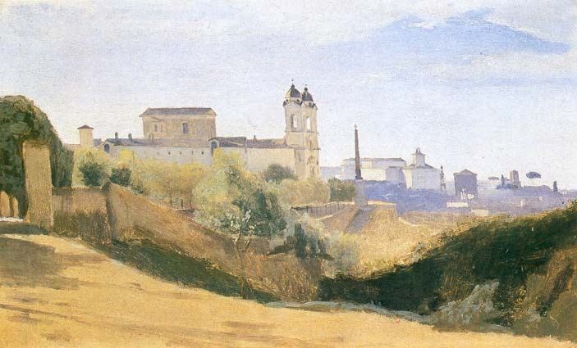

FIGURA 1. Camille Corot. Veduta di Trinità dei Monti ca. 1825-28. Olio. Museo d’arte e storia di Ginevra.

Visioni

All’inizio di molti progetti, o in qualche momento nel corso del loro sviluppo, ho trovato immagini, alcune fornite da noti dipinti, che hanno aiutato a scoprire i fili di base che definiscono la struttura profonda, le maglie dell’arazzo come quelle di cui ho parlato. Molto spesso un buon quadro può servire a individuare la trama costitutiva di un determinato paesaggio o di un frammento urbano. Nel caso del progetto della Biblioteca Hertziana, e in qualche momento durante il suo sviluppo, mi sono serviti per interpretare la natura del problema la contemplazione e lo studio di un meraviglioso dipinto di Camille Corot, realizzato nel periodo in cui l’artista stava ampliando i suoi studi di pittura e i suoi modelli d’arte durante il suo soggiorno a Roma da giovane con una borsa di studio. Mi riferisco alla sua veduta dell’area di Trinità dei Monti (ca. 1825-28), che si trova al Museo di arte e storia di Ginevra (figura 1). L’immagine rispecchia un ambiente vicino a Palazzo Zuccari, il luogo in cui si trova il progetto di ristrutturazione per la nuova Biblioteca Hertziana, il cui volume si insinua dietro l’obelisco. In essa la luce gioca un ruolo fondamentale: la luce del mattino, la luce e le sue ombre, le sfumature dei colori attivate dall’arco direzionale del corso del sole e dai filtri e dalle trasparenze atmosferiche. Nel piccolo quadro di Corot è facile scoprire la presenza indiretta del sole e la sua posizione e persino intuirne il movimento nel corso della giornata. I valori pittorici relativi alla luce, al valore dell’attimo mattutino, sono così precisi in questo quadro che ci sentiamo spinti a immaginare le graduali e sottili metamorfosi della luce nell’arco della giornata. La topografia del piano alto del colle del Pincio, la presenza suggerita della scalinata di Piazza di Spagna e dei suoi muri di contenimento arrivano ad essere visibili nella parte alta, ma è presente anche, anch’esso suggerito, il ruolo delle terrazze che spuntano nell’immagine e che corrispondono all’architettura costitutiva del grande frammento urbano, Piazza di Spagna. Il pittore ha scelto come centro dell’opera uno spazio concavo, una macchia di colore giallo che si offre al nostro sguardo come un contenitore di luce allo stato puro, solo luce.

Corot non ha dimenticato il dialogo fra le architetture corrispondenti a un linguaggio colto e altre di tipo comune. In ogni caso i volumi rappresentati convivono senza difficoltà e sono arricchiti in egual misura da sfumati effetti di luce e ombra. Tutta l’architettura si fonde visivamente nell’aria del mattino romano e le varie forme acquisiscono un’armoniosa coerenza. Il terreno rappresentato in primo piano e la sua vegetazione spontanea, libera, senza edifici, cioè lo spazio in cui si trova il pittore mentre realizza la sua opera, ai piedi di Villa Medici, funge da cornice e delimita a contrasto la manciata aurea di luce di cui accennavamo prima e, sopra di essa, la città che si vede in lontananza.

In alto sul Pincio, la chiesa e l’obelisco accentrano e ordinano, con un carattere monumentale, tutto il contenuto dell’immagine. L’obelisco è l’asse su cui si focalizza l’intera immagine, appoggiato, come se fosse un piedistallo, sulla striscia di limpidissimo blu cobalto posta proprio sopra la limitata macchia dorata.

Nel quadro di Corot si definisce il triangolo che unisce le due torri della chiesa in scorcio e l’obelisco. Si può apprezzare o intuire il doppio ruolo di quest’ultimo, considerato frontalmente o lateralmente: l’obelisco è frontale rispetto all’inquadramento visivo del pittore ed è anche laterale perché, come suggerito dallo scorcio delle torri della chiesa, reindirizza lo sguardo dello spettatore verso quello spazio incavato che non è interamente visibile, cioè lo spazio in cui si sviluppa la scalinata di Piazza di Spagna. In definitiva, un quadro come questo è un buon esempio visivo della meravigliosa e difficile articolazione di cose eterogenee, di elementi visibili e di altri insinuati o quasi invisibili. Contemplando il piccolo quadro, sentiamo come quelle presenze sono state curate con la stessa importanza e amore. Per tutto ciò, emoziona la visione inclusiva del pittore, che ha annodato molti fili dell’arazzo metaforico che è questo quadro e lo ha fatto nel modo più semplice e diretto. Egli ha inoltre dato un’anima a quella totalità compatta: infatti non solo sono articolati visivamente i vincoli fisici, ma anche uno spirito che avvolge l’architettura e le altre apparenze del luogo, trattate allo stesso modo come presenze preziose nell’atmosfera dell’immagine. E tutto s’intreccia.
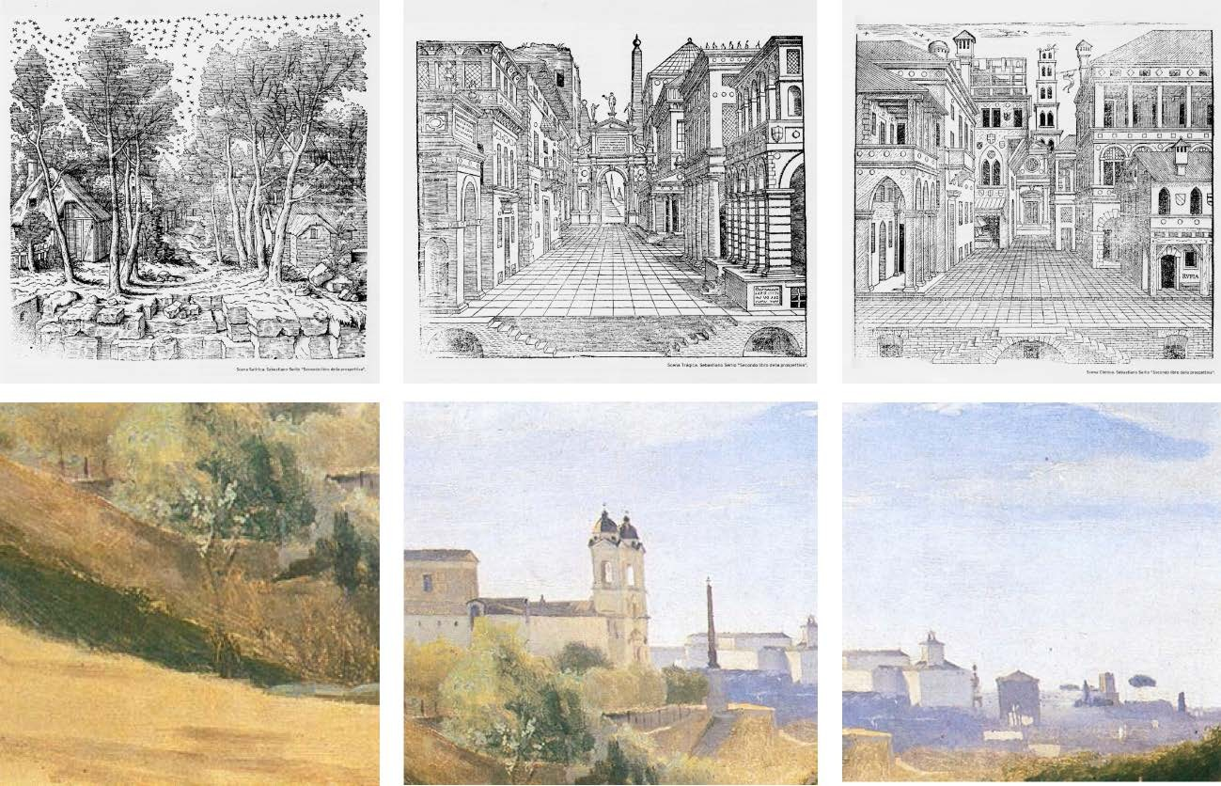

FIGURA 2a. Sebastiano Serlio (da sinistra a destra) Scena satirica, tragica, comica. XVI secolo.
FIGURA 2b. Camille Corot. Frammenti della veduta di Trinità dei Monti ca. 1825-28.

Questo quadro di Corot è una sintesi scenografica e un compendio di esperienze visive che ora, senza alcuno sforzo, possiamo associare alla visione unitaria delle caratteristiche animiche delle tre scene codificate da Sebastiano Serlio nel XVI secolo, seguendo le nozioni scenografiche del teatro di Vitruvio: la tragica, la comica e la satirica (figura 2a). Come sappiamo, Serlio ha rappresentato nella prima scena, la tragica, l’ambiente urbano, espressione di un linguaggio architettonico colto, coerente, di stile uniforme, che risponde ad abitazioni aristocratiche, case e palazzi della stessa epoca. Nella seconda scena, la comica, è presente la convivenza delle varie architetture della città, che sono cresciute spontaneamente e che ne rivelano la condizione storica in stili eterogenei: medievale, gotico e rinascimentale; nella seconda scena si aggiungono inoltre le abitazioni private di varie classi sociali e i negozi fra cui si svolge la vita media dei suoi abitanti. E nella terza scena, quella satirica, è rappresentata la natura nel suo vivere spontaneo, la casistica di ciò che non è ancora, o non del tutto, soggetto all’influenza umana, la topografia del suolo originario, le rocce, la vegetazione spontanea di piccoli alberi e arbusti.

Non sarebbe tanto difficile frammentare la stampa di Corot e offrirne vari pezzetti come esempi illustrativi dei momenti rappresentati dalle scenografie di Serlio (figura 2b). Perciò al momento si potrebbe estrapolare dall’immagine di Corot una distinzione analitica di questo tipo, facilmente applicabile anche ad altri momenti, ad altre scene storiche e al nostro tempo. La sua validità è intrinseca a qualsiasi città come accumulo di città nello stesso spazio nel corso del tempo. Concluderemo quindi che la visione di Corot è una buona illustrazione di quell’idea di arazzo in cui si intrecciano l’elemento fisico e quello sociale. Questa stampa è un esempio di visione che riassume una complessità agglutinata di numerosi fili di ogni tipo, naturali e sociali, e un insieme fuso in una rappresentazione di potente energia visiva.
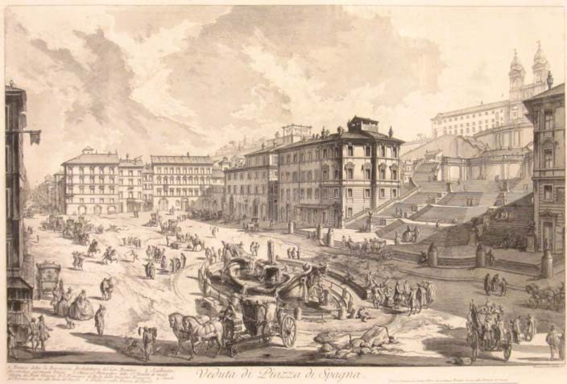

FIGURA 3. Giovanni Battista Piranesi. Veduta di Piazza di Spagna. Roma. 1760. Incisione.

Un’altra bella immagine che chiarisce e rappresenta l’ambiente della vicina Piazza di Spagna ci viene fornita dalla nota incisione di Piranesi Veduta di Piazza di Spagna (1760) (figura 3), in cui si vede come la luce mattutina si fa strada fra gli edifici, invade la grande scalinata e sembra cadere rotolando su di essa e sulla vita della città ai suoi piedi. L’immagine somiglia all’arco scenico di un palcoscenico ben illuminato, la cui luce si espande sulla platea, nel vivace ambito della vita cittadina. L’immagine di Piranesi, come quella di Corot, si apre in due fughe simili alla frontalità e alla lateralità implicite nell’asse dell’obelisco che abbiamo visto in Corot, qui chiaramente rappresentate dall’imboccatura che si apre verso la grande scalinata (provenienza della luce) e dal ritaglio che corrisponde al punto di vista dell’autore e al nostro come spettatori della sua opera. È la luminosa immagine di un palcoscenico all’interno di un teatro.
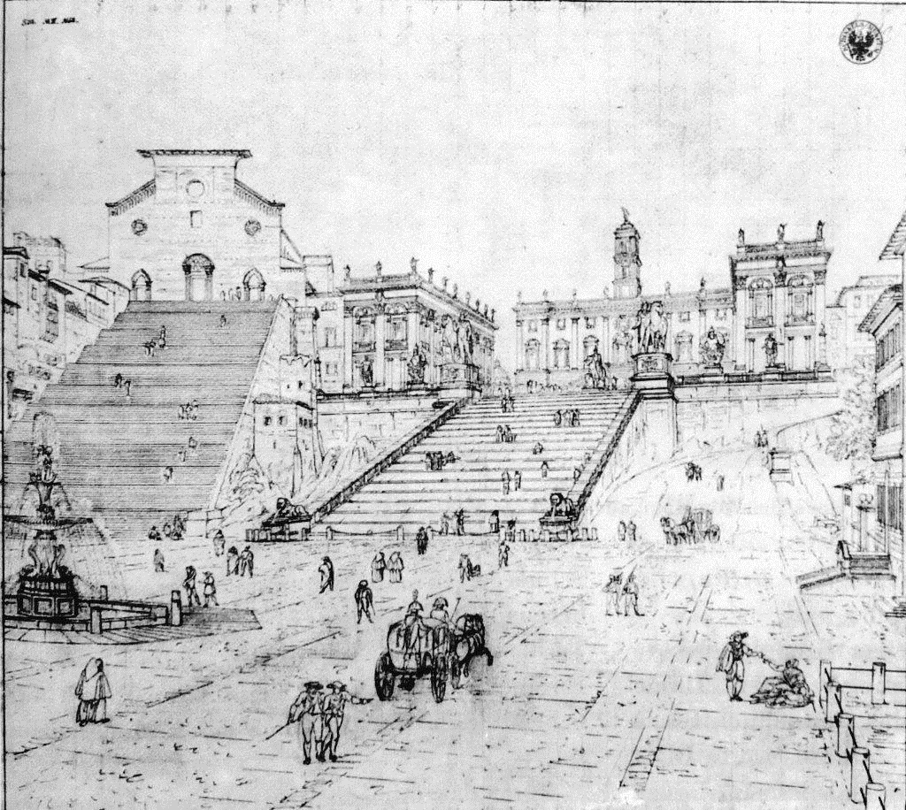

FIGURA 4. Karl Friedrich Schinkel. Veduta del Campidoglio e di Santa Maria Aracoeli. Roma. 1803-04.
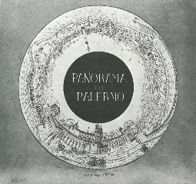

FIGURA 5. Karl Friedrich Schinkel. Panorama di Palermo. 1808.

Ma a questo punto, al nodo formato da Corot, Serlio e Piranesi, possiamo aggiungere l’opera di un altro grande artista, Karl Friedrich Schinkel, architetto tedesco del XIX secolo: un’opera che sintetizza anch’essa lo spirito unificato dei componenti scenografici di Serlio. Mi riferisco alla sua Veduta del Campidoglio e di Santa Maria Aracoeli (Roma, 1803-04) (figura 4). Questo grande architetto inizia la sua carriera come creatore di panorami urbani. Il celebre panorama di Palermo (figura 5) mostra la città a tutto tondo: non gli sfugge un solo dettaglio, ne accetta la diversità e ne illumina in egual misura ogni angolo. Inoltre Schinkel, come sappiamo, inizia il suo lavoro di architetto disegnando scenografie teatrali. Ha quindi un percorso analogo a quello di Serlio come autore di scenari. È interessato ai contenuti di materia e spirito di una realtà eterogenea che funge da cornice alla vita dei cittadini. La sua veduta del Campidoglio è la migliore introduzione sia al suo lavoro di scenografo che alle sue successive attività di urbanista, che si distingueranno per l’assunzione realista di tutto ciò che è dato ma, va sottolineato, senza rinunciare agli ambiziosi obiettivi di un profondo idealismo. Qui, nel meraviglioso disegno dell’architetto tedesco, c’è Roma, un’idea di Roma; una profonda emozione sintetizza l’esperienza della città, che è rappresentata come scenografia della vita. Nel soffermarci davanti a questo disegno, occorre segnalare che nella scena di questa Roma idealizzata possono intersecarsi anche, come abbiamo fatto con la veduta di Corot, le tre scene di Serlio: la tragica, la comica e la satirica. Se Corot guardava dall’alto del Pincio, qui Schinkel guarda il Campidoglio da un punto di vista che incita ad alzare gli occhi, come nella veduta di Piranesi. Lo spettatore vede uno scenario elevato e in quella scena si condensano tutte: la tragica nel disegno dei Palazzi Capitolini del progetto di Michelangelo; la comica con la caratteristica commistione di stili e linguaggi presenti nella città comune e più precisamente nel parallelismo e nel contrasto delle due grandi scalinate urbane, molto diverse; e infine, anche se in modo limitato, la satirica, rappresentata da una natura rocciosa servita come base agli edifici costruiti nel triangolo che rimane fra le due grandi scalinate, vestigio resistente di una topografia naturale e di una precedente architettura antica. Come creatore di panorami, questo disegno di Schinkel è completo, inclusivo e unitario nella sua eterogeneità; inoltre è scena e teatro sia della centralità che della periferia. Occorre segnalare che la sua veduta non ha un punto focale ma due: la Basilica di Santa Maria Aracoeli vuole la stessa attenzione della piazza alta del Campidoglio. Le due grandi scalinate sono sorelle, l’enorme scalinata di Santa Maria e la rampa a scalini incoronata dai gruppi scultorei di Castore e Polluce con le loro cavalcature. Il disegno è popolato da un gran numero di cittadini, gli attori occupati nelle loro attività comuni, fra cui convivono cavalieri e mendicanti, senza che il disegno enfatizzi distinzioni sociali. Le figure di Castore e Polluce che incorniciano la parte alta della rampa a scalini introducono una simmetria il cui ruolo è fissare e ordinare la diversità ambientale. Tutto il resto si svolge già fra gli attori umani. E fra di loro vi sono alcuni attori immobili: le statue del teatro aereo, un’ordinata presenza che spicca e corona gli edifici che compongono la piazza progettata da Michelangelo. Il disegno dimostra che il suo autore ha una formazione da architetto, conosce alla perfezione il linguaggio classico dell’architettura e la creativa interpretazione che si fa di quest’ultimo nel progetto michelangiolesco. Riassumendo, Schinkel incide con assoluta precisione in un ambito di visione molto vasto, che manifesta un tessuto in cui si annodano molti fili corrispondenti a vari livelli, portati davanti a noi nell’incredibile equilibrio fra reale e ideale e che caratterizzerà il suo lavoro successivo come disegnatore urbano.

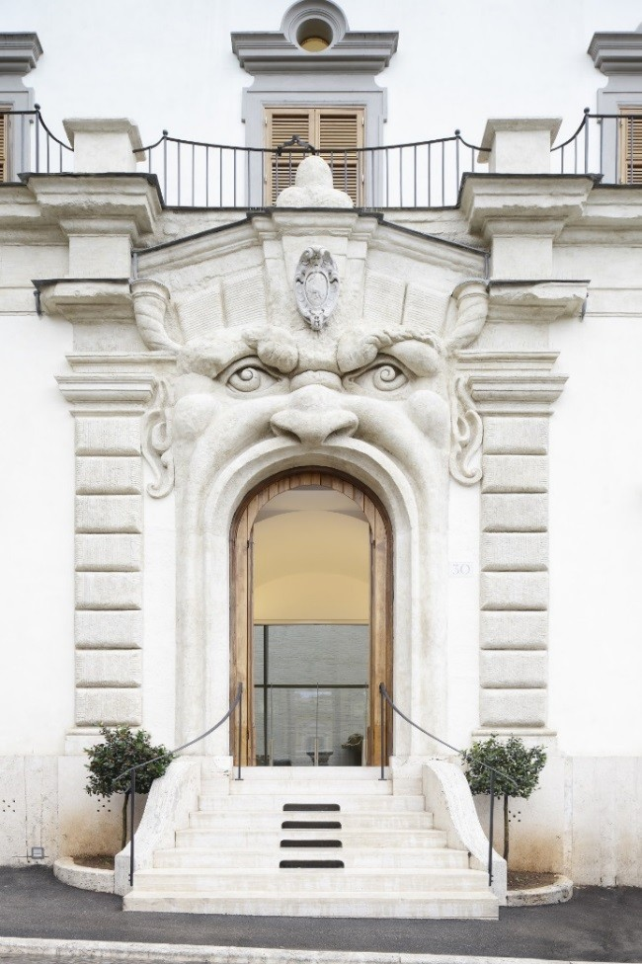

FIGURA 6. Biblioteca Hertziana di Roma. 1995-2012. Portale Mascherone. Fotografia di Andreas Muhs.
La Biblioteca Hertziana.

Seguendo alcune di queste considerazioni, anche la ristrutturazione dell’area che era il giardino di Palazzo Zuccari ha richiesto una riflessione sulle sue radici fisiche, in uno spazio in cui si accumulano strati di edifici precedenti e antichi resti di giardini terrazzati di grande ambizione formale. Era necessario tracciare verso il sottosuolo l’arazzo in cui si intreccia la nuova Biblioteca (figura 6). Sarebbe stato difficile ignorare i fili di quell’ordito preesistente, che definiscono in modo evidente il genius loci di questo lato del Pincio. A suo tempo questo luogo era uno straordinario giardino terrazzato della villa del patrizio romano Lucullo, formato dalla disposizione terrazzata dei muri di contenimento sul versante del Pincio, che scendevano lungo il lato meridionale. Il nuovo intervento doveva rendere trasparente lo spirito del luogo. Esiste un disegno in cui l’architetto manierista e archeologo Pirro Ligorio tentò di ricostruire la villa romana (figura 7), che ci aiuta a interpretare e raffigurare l’aspetto delle grandi terrazze digradanti e le necessarie scalette fra di esse. I suggerimenti formali di questo giardino, insinuato nel disegno, hanno consentito di comprendere sin dall’inizio alcuni tratti del progetto della nuova Biblioteca, in cui si intravede, in alto, appena entrati, la luce del cielo, come accade quando si visita lo spazio aperto di un giardino.

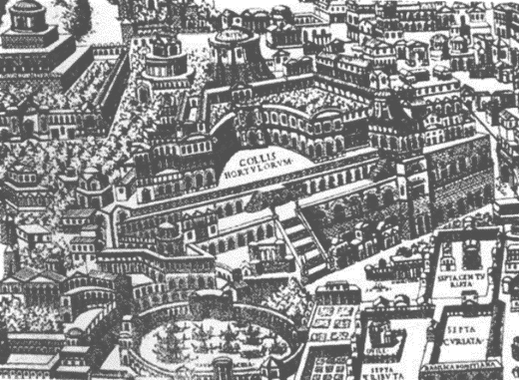

FIGURA 7. Pirro Ligorio. Frammento di Roma Antica. 1561. Incisione.

L’ingresso pubblico della nuova Biblioteca è oggi costituito dal Portale Mascherone, una figura che per Palazzo Zuccari era il necessario contrasto al fascino paradisiaco di ciò che si offriva alla vista varcandone la soglia dalla strada. Dall’interno di Palazzo Zuccari si accede anche a un piccolo “giardino” che è l’attuale cortile, delimitato da vetrate, al cui interno si possono vedere alcuni resti archeologici rinvenuti sotto terra (figura 8).
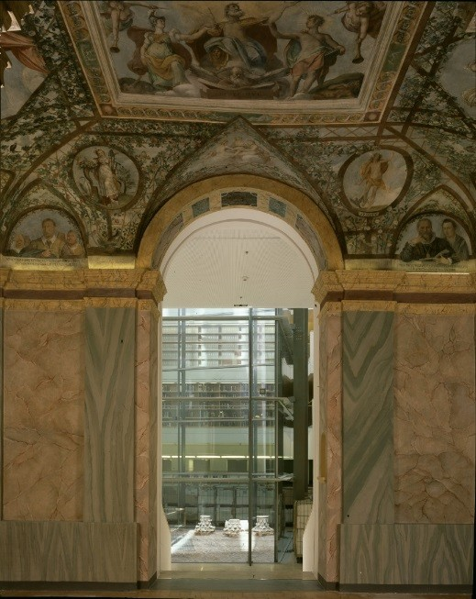

FIGURA 8. Biblioteca Hertziana di Roma. 1995-2012. Veduta interna dell’ingresso da Palazzo Zuccari.
Fotografia di Andrea Jemolo.

L’ingresso si apre verso l’interno della Biblioteca, la cui immagine, illuminata dall’alto, si abbraccia tutta in un solo colpo d’occhio. Il luogo sembra trasformato in un pozzo di luce dal perimetro a vetri, con uno sfondo in muratura leggermente inclinato, su cui rotola e si riflette la luce che proviene dall’alto e che ci ricorda l’incisione di Piranesi. Lo sfondo in muratura è ispirato ai grandi muri di contenimento vicini, che definiscono i piani che delimitano e costituiscono Piazza di Spagna. Dopo tale piano inclinato c’è un magazzino di libri dalla forma compatta, che occupa vari piani. Questa disposizione può essere interpretata simbolicamente come un muro che racchiude e contiene una terra, una materia accumulata, libri, deposito essenziale di qualunque biblioteca. Intorno a tale elemento centrale sono organizzate le terrazze a scalinata, a perimetro libero, che contengono le librerie e le sale di lettura (figura 9a). Così si ottiene uno spazio interno che, pur essendo ridotto, offre una grande ricchezza visiva per la sua progressione verticale, per la luminosità dell’ambiente e per la ricchezza formale dell’ordine a scalinata, a pianta trapezoidale, la cui forma fissa il dispiegamento a ventaglio dei piani interni. Lo spazio a cui si accede tramite la porta del Mascherone può essere visto metaforicamente come l’interno di una testa. Tale immagine ha senso, dato che la funzione di una biblioteca è illuminare la mente, e questa metafora è rappresentata dalla luce reale che è protagonista degli spazi vuoti al suo interno.

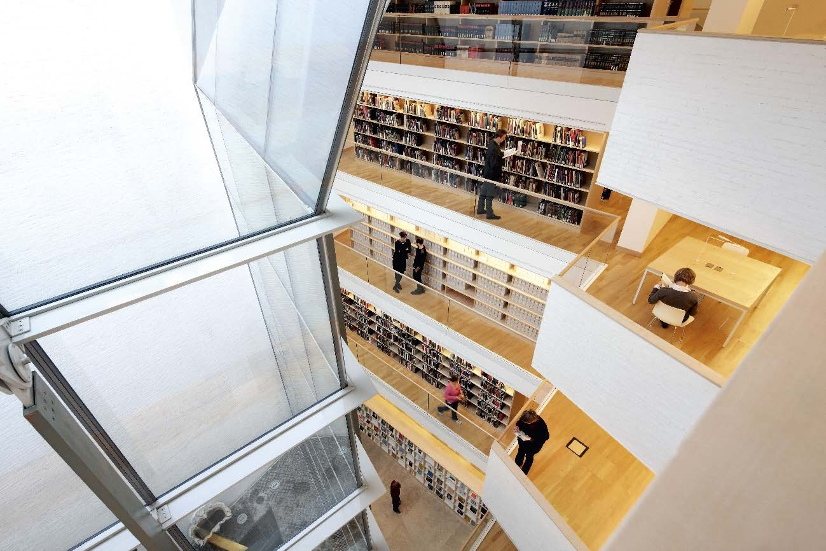

FIGURA 9a. Biblioteca Hertziana di Roma. 1995-2012. Veduta interna. Fotografia di Andreas Muhs.
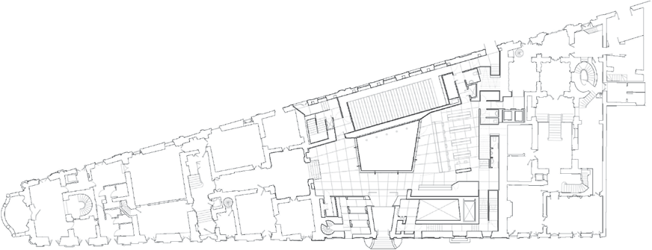
FIGURA 9b. Biblioteca Hertziana di Roma. 1995-2012. Piantina di accesso dal Portale Mascherone.

L’ingresso non è situato nell’asse centrale della Biblioteca. Questa scelta di discostarsi dall’asse centrale è risolta in modo analogo alla scalinata di Piazza di Spagna, che è spostata rispetto all’asse che culmina nella chiesa di Trinità dei Monti, con un gioco di figure in pianta concave e convesse che diluiscono la percezione di tale mancanza di simmetria in senso stretto. La pianta della Biblioteca viene risolta attraverso la forma di un ventaglio che si apre, con al centro la porta del Mascherone verso nord, e si riallinea in senso verticale con piani il cui perimetro avanza e retrocede sull’ambito centrale (figura 9b).
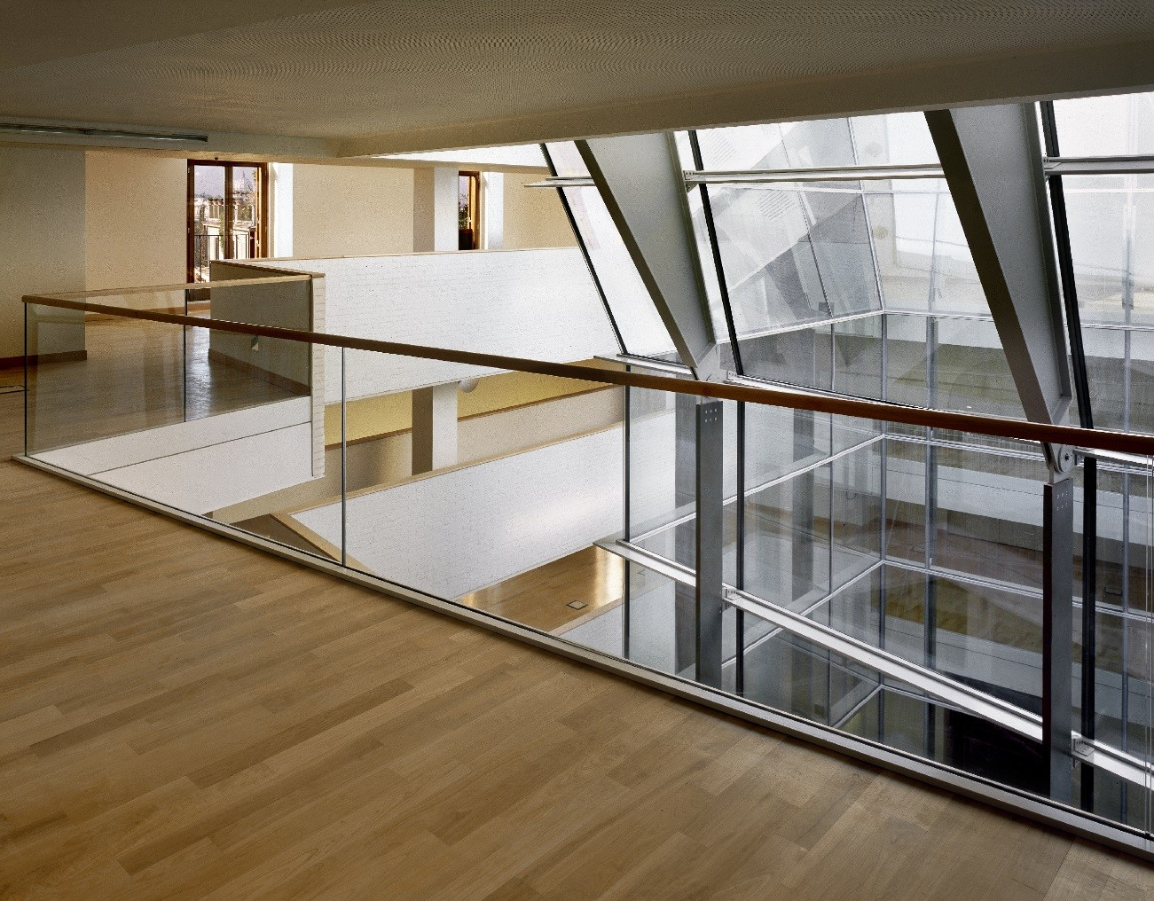
FIGURA 10. Biblioteca Hertziana di Roma. 1995-2012. Veduta interna. Fotografia di Andrea Jemolo.

I vari piani sono organizzati secondo una distribuzione regolare che colloca gli scaffali di libri, dalla forma compatta come già accennato, nella zona che dà verso Via Sistina e nelle sale di lettura che si trovano nella metà corrispondente a Via Gregoriana, aprendosi nelle finestre e terrazze che si affacciano sul panorama di Roma (figura 10). Al piano superiore è presente, come attività separata e indipendente dallo spazio centrale comune a grande altezza, una sala di lettura silenziosa, che è inoltre dotata di una terrazza superiore come luogo di riposo e godimento di un vastissimo panorama della città.

La presenza dei resti archeologici della Villa di Lucullo sotto terra ha obbligato a togliere i sostegni da tutta l’area corrispondente alla nuova Biblioteca. Per risolvere questa difficile esigenza, sono state create due linee di sostegno, micropiloni profondi negli assi delle fondamenta di quanto era stato costruito in precedenza; cioè sui bordi corrispondenti a Via Sistina e a Via Gregoriana. Su questi allineamenti poggia una struttura tridimensionale precompressa e post-tensionata che occupa un intero piano sotto la quota d’ingresso, come un ponte che sostiene l’edificio (figura 11). Va detto che l’edificio ora costruito aggiunge alla sua ricchezza spaziale e fisica questa interessante definizione strutturale. I resti sepolti della Villa di Lucullo restano quindi accessibili, per poter portare avanti i lavori di scavo archeologico in futuro.

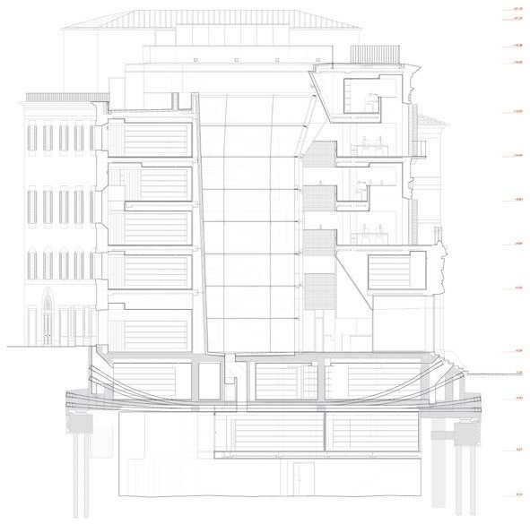

FIGURA 11. Biblioteca Hertziana di Roma. 1995-2012. Sezione.

La facciata di vetro che racchiude il cortile interno è sostenuta nella parte superiore da un collare strutturale. Il reticolo metallico di questo nucleo vetrato contrasta con il muro di mattoni e con le costole dei ripiani dei vari piani (figura 12). Questo gioco, che combina la materialità dei mattoni e la leggerezza aerea metallica del sostegno della facciata di vetro, può ricordare l’interno della sala di lettura della Biblioteca di Sainte-Geneviève a Parigi, di Henri Labrouste. Il mattone a vista, lavato bianco, è la rifinitura dei paramenti che racchiudono lo spazio centrale a grande altezza. Il tono chiaro del mattone così trattato è un buon riflettore della luce zenitale e diffonde nell’ambiente un colore caldo e luminoso. Al piano terra il pavimento è in travertino. Il pavimento dei piani superiori invece è prevalentemente in legno. L’insieme semplice e nobile delle rifiniture, mattone lavato bianco, pietra, legno e persino i libri, come pelle visibile, crea un sistema di materiali in buona risonanza reciproca e rende gradita l’esperienza dell’ambiente. Il linguaggio del disegno degli elementi di questa architettura è universale, adatto a ogni materiale impiegato. La sua definizione formale è molto schietta e consente di evidenziare i contenuti più sostanziali della luce e dell’espressività strutturale; il bianco delle rifiniture e il giro concavo-convesso che si apre verso la luce in alto ci avvicina a uno spirito di tipo barocco.

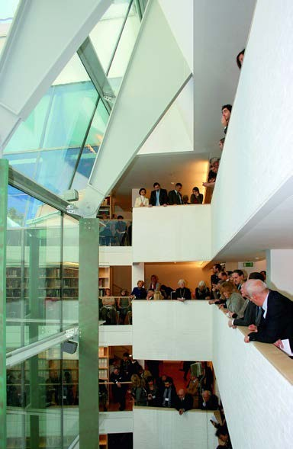
FIGURA 12. Biblioteca Hertziana di Roma. 1995-2012. Veduta dell’interno il giorno dell’inaugurazione, 15/01/2013. Fotografia di Pia Gazzola.

***

Questa conferenza rispecchia un processo in cui si fanno strada alcune visioni dal fondo di uno spazio immaginario, per avvicinarsi allo spazio reale e fisico. Il mezzo di collegamento è la luce, in una doppia manifestazione come luce interna e luce solare. La luce interna è quella che illumina le visioni sorte dalla contemplazione di alcune immagini provenienti da un dipinto e da alcune incisioni. Queste luci e i loro soggetti costitutivi si intrecciano nella realizzazione del progetto e dell’opera. Questa conferenza descrive un percorso illuminato da uno splendore complessivo, che emerge da un arazzo intessuto, così come da visioni che sono la chiave di alcuni motivi presenti nella concezione del progetto.

Per la realizzazione del progetto della Biblioteca Hertziana di Roma era stata indetta una Gara Internazionale a inviti nel 1995. Il nostro progetto ha vinto la gara e la biblioteca è stata inaugurata nel 2012.
Arte corporea o body art, per utilizzare la denominazione di una modalità artistica sviluppatasi negli anni Sessanta del secolo scorso negli Stati Uniti e in Europa.
In un sistema artificiale, così come nel mezzo naturale, qualsiasi intervento ne interessa la stabilità e presuppone squilibri ed entropia. Arazzo è la stessa cosa di un sistema operativo di elementi attivi, fili e figure sensibili, alterabili e soggetti a cambiamenti che comportano distruzione.
L’obelisco del terzo secolo dell’Antica Roma, realizzato in Egitto e qui installato nel 1789 per volere di Pio VI.
La cui immagine interna suggerisce anch’essa un avvolgente giardino terrazzato.
Gli ingegneri italiani Alberto Parducci e Alfredo Marimpietri hanno concepito e calcolato questa struttura precompressa e post-tensionata e hanno risolto le esigenze create dalla liberazione del sottosuolo.
Il lungo processo di progettazione e costruzione della nuova Hertziana è stato condiviso con il nostro collaboratore in cantiere, l’architetto italiano Enrico da Gai. Il costante sostegno dell’Istituto Max Planck e dei direttori della Biblioteca hanno fatto sì che tutti questi sforzi si concludessero con la realizzazione di un luogo molto ricco e affascinante nel cuore della città di Roma.

